Механизм навески трактора
Для работы с навесными машинами снимают поперечину прицепного устройства, устанавливают задние концы продольных тяг и закрепляют их (рис.1). Максимально удлиняют регулировочные стяжки (натяжные цепи) и проверяют, чтобы регулировочные болты были до отказа завернуты в кронштейнах стяжек.
Вилки раскосов соединяют с продольными тягами через круглые отверстия. Проверяют и регулируют длину левого раскоса (между осью пальца верхнего шарнира и осью отверстия под болт в вилке), чтобы она была равна 515 мм. Запрещается изменять ее в большую или меньшую сторону.
Для работы с навесными широкозахватными орудиями захватом до 2 м вертикальные раскосы с продольными тягами соединяют через круглые отверстия в нижней вилке раскоса, а при большей ширине захвата — через прорезь. При этом рабочие органы лучше приспосабливаются к рельефу поля. Оба раскоса устанавливают на одинаковую длину— 515 мм.
При подготовке трактора к посеву и междурядной обработке ширина колеи должна быть кратна ширине междурядий. Для наиболее распространенных посевов 70X70 см колею устанавливают шириной 1400 мм.
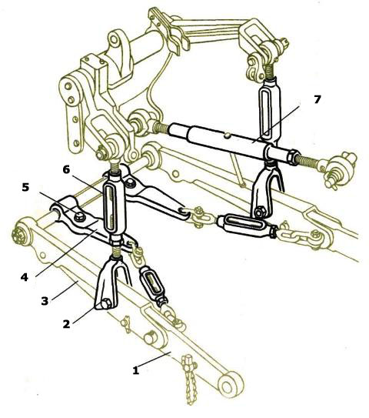
Рис. 1. Механизм навески трактора «Беларусь»:
1 — задний конец тяги продольной; 2 — вилка раскоса; 3 — тяга продольная; 4 — кронштейн стяжек; 5 — болт регулировочный; 6 — раскос левый; 7 — тяга верхняя
Подготовка тракторов ДТ-75, ДТ-75М, Т-4, Т-150, Т-150К.
Для работы с навесными и полунавесными плугами механизм навески тракторов устанавливают по двухточечной схеме (рис. 2). Для этого у тракторов ДТ-75, ДТ-75М, Т-4 обе нижние тяги 7 присоединяют к центральному шарниру 5 нижней оси механизма навески, установленному по продольной оси трактора. Передний конец верхней центральной тяги устанавливают так, чтобы он находился в одной вертикальной плоскости с центральной головкой нижней оси, и фиксируют его в этом положении ограничительными кольцами. Чтобы раскосы имели минимальный перекос в поперечной плоскости, их ставят с левой стороны рычагов подъема 3. Для удобства присоединения плуга вынимают пальцы 6, соединяющие нижние винты с вилками вертикальных раскосов. После навешивания плуга пальцы ставят на место, чтобы исключить поперечный крен плуга во время работы. Вынув болт, соединяющий рычаг с левым рычагом подъема, устанавливают свободное соединение механизма навески с гидроцилиндром. Ограничительные цепи 8 соединяют с вилками бугелей, и со скобами на задних концах продольных тяг, не натягивая их.
В отличие от тракторов ДТ-75 , механизм навески тракторов Т-150 и Т-150К имеет не один шарнир для обеих тяг, а два: по одному для каждой тяги. Поэтому при наладке механизма навески по двухточечной схеме обе нижние головки сводят вместе и фиксируют с обеих сторон упорами. Причем нижние головки продольных тяг могут быть установлены по оси симметрии трактора, а также смещены вправо на 60, 120 и 150 мм в зависимости от типа навешиваемого плуга и марки трактора.
При агрегатировании трактора Т-150 с 6-корпусным полунавесным плугом ПЛП-6-35 нижние головки устанавливают по оси симметрии трактора, а при агрегатировании с навесными 4- и 5- корпусными плугами головки смещают на 60 мм вправо. Поскольку колесный трактор Т-150К шире гусеничного, то для нормальной работы на пахоте нижние головки при работе с теми же плугами смещают на большую величину. Для работы с плугом ПЛП-6-35 головки смещают на 60 мм вправо, а при работе с 4- и 5-корпус-ными навесными плугами — на 150 мм, то есть до конца вправо.
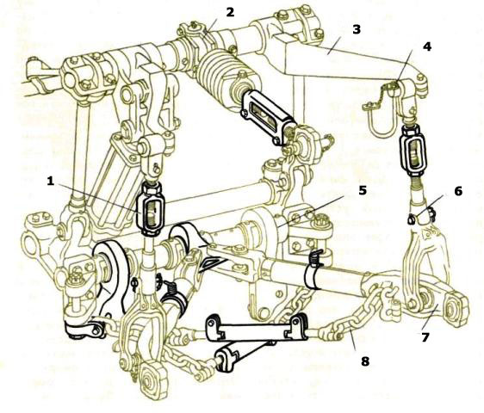
Рис . 2. Механизм навески тракторов ДТ-75 (двухточечная схема):
1 — муфта регулировочная раскоса; 2 — вилка тяги верхней; 3 — рычаг подъемный; 4 — палец; 5 — шарнир центральный нижних тяг; 6 — палец раскоса; 7 — тяги нижние продольные; 8 — цепи ограничительные
При работе с полуприцепами трактор комплектуют гидрофицированным крюком. Чтобы его установить, снимают прицепную скобу трактора, нижние продольные тяги механизма навески и упоры головок нижних тяг. Один упор устанавливают с левой стороны в крайнее положение, другой — с правой на предпоследнюю лыску нижней оси. Раздвигают головки нижних тяг до соприкосновения с упорами и пальцами закрепляют на них прицепной брус с тяговым крюком. На нижние вилки вертикальных раскосов механизма навески трактора устанавливают дополнительные серьги, нижние концы которых закрепляют в проушинах на прицепном брусе. Вертикальные раскосы при этом должны быть расположены с левой стороны подъемных рычагов механизма навески, а левый рычаг подъема жестко пальцем связан с рычагом штока гидроцилиндра. Устанавливают растяжки, закрепив тем самым прицепной брус. Следует помнить, что левые и правые вертикальные раскосы и растяжки должны быть натянуты одинаково. В противном случае может поломаться прицепной брус и оборваться одна из растяжек.

